3.1 太阳系大家庭 同步练习 教科版 六年级科学下册
一、填空题
1．____________处于太阳系的中心位置｡
2．我们在太阳系的“天体大小建模”活动中，根据比例（缩小10亿倍），太阳直径由1400000千米缩小到140厘米，那火星将由6794千米缩小到____________厘米。
3．通过学习我们已经知道，银河系大约由2000亿至4000亿颗____________组成，直径约____________光年。
4．太阳系的____________大行星中，距离太阳最近的是____________，体积最大的是____________，体积最小的是____________，从太阳由内向外排在第三颗的行星是____________。
二、选择题
5．我们在太阳系的“天体大小建模”活动中，根据比例（缩小10亿倍），如果地球大小近似玻璃珠（直径约1.3厘米）大小，等比例缩小的太阳相当于（ ）大小。
A．乒乓球（直径约4厘米） B．实心球（直径约10厘米）
C．篮球（直径约25厘米） D．巨型气球（直径约140厘米）
6．关于银河系的特点，下列叙述中正确的是（ ）。
A．银河系是由很多星系构成的 B．银河系的直径约有10万光年
C．银河系比其他星系大得多星星 D．银河系是唯一有恒星的星系
7．科学家们对太阳进行观测时，不可能观察到的是（ ）。
A．日冕 B．环形山 C．太阳黑子 D．米粒组级
8．太阳黑子是太阳表面形成的暗区。下列现象不是由于太阳黑子造成的是（ ）。
A．鸽子迷失方向、 B．手机信号不稳定
C．指南针发生颤抖 D．地震并引发海啸
9．以下句子说法有错误的是（ ）。
A．每时每刻都有许多恒星诞生，同时也有许多恒星消失
B．有些恒星自身还有节奏地膨胀和收缩，有些恒星还不断地向外抛射物质
C．1928年国际天文学联合会统一将全天星空划分为88个星座
D．太阳系大约由2000亿到4000亿颗恒星组成
10．如图，地球绕着太阳公转，下列叙述正确的是（ ）。
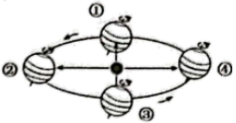
A．地球公转到①位置，太阳直射在南半球
B．地球公转到②位置，北半球昼长夜短
C．当你放暑假时，地球大致处于③和④位置之间
11．下列有关太阳系大家庭中，除了太阳和八大行星外，还含有的天体是（ ）。
①小行星 ②卫星 ③慧星 ④流星
A．①②③④ B．只有①③④ C．只有①②③ D．只有②③④
12．2020年1月11日，被誉为“中国天眼”的500米口径球面射电望远镜开放运行，意味着人类向宇宙未知地带探索的眼力更加深邃，标志着中国探索浩瀚宇宙的眼界更加开阔、能力更强大。某班同学加入了“遨游浩瀚宇宙”的探索活动，请你和他们一起回答。自古以来，人类就在不断地探索月球，下列关于月球的描述错误的是（ ）。
A．月球是地球的一颗天然卫星
B．月球上有氧气，宇航员在月球上可以自由活动
C．“嫦娥四号”拍摄的月球背面图片是世界首张近距离拍摄的月背影像
13．地球是太阳系大家庭中的一颗行星。关于太阳系，我们知道：太阳是太阳系的中心，下列关于太阳的说法正确的是（ ）。
A．太阳质量很小，是一颗发光发热的行星
B．太阳在宇宙中静止不动 C．太阳在不断发生变化
14．太阳系是位于银河系中的天体系统。银河系大约有（ ）。
A．2000到4000颗行星 B．2000到4000颗恒星
C．2000亿到4000亿颗行星 D．2000亿到4000亿颗恒星
15．下列关于探索宇宙的说法中，不正确的是（ ）。
A．科学家常用光年来表示星球之间的距离
B．银河系是太阳系的一部分
C．伽利略是世界上第一个用望远镜观测恒星和行星的天文学家
D．人们利用火箭可以将各种卫星、载人太空舱或太空探测器发射到太空中
16．下列关于太阳的说法不正确的是（ ）。
A．银河系中的天体围绕着太阳高速公转
B．它的质量占整个太阳系的99.86％，所以支配太阳系中所有其他天体的运行
C．它是一颗充满活力的恒星，每时每刻都在向太空发出光和热
三、判断题
17．哥白尼的“日心说”认为地球绕轴自转，同时绕太阳做圆周运动。( )
18．我们可以用肉眼直接观看到太阳光球上的米粒组织。( )
19．太阳黑子是太阳表面被烧成黑色的斑块。( )
20．我们在观察地球仪时，发现地球上的陆地面积比海洋面积大得多。( )
21．流星是太空中的尘埃物进入大气层时与大气摩擦使其燃烧所产生的光迹。( )
22．太阳是一颗充满活力的行星，每时每刻都在吸收太空中的光和热。( )
四、简答题
23．在建造模型的过程中，各小组是如何处理数据的？有什么体会和发现？

24．除了太阳、地球和月球外，我们还知道太阳系中有哪些天体？

五、综合题
在建造太阳系位置模型的过程中，需要处理数据，你又是怎么处理的呢？
行星 | 与太阳的平均距离（千米）
①水星 | 58000000
②金星 | 108000000
③地球 | 150000000
④火星 | 228000000
⑤木星 | 778000000
⑥土星 | 1427000000
⑦天王星 | 2870000000
⑧海王星 | 4496000000

25．下列数据处理方法中合理的是（ ）。A．都缩小1亿倍，太阳系位置模型中，海王星离太阳约45千米
B．都缩小1百万倍，太阳系位置模型中，水星离太阳的距离约0.58千米
C．以最远的海王星为参照，太阳系位置模型中，如果海王星在约50厘米处，其他行星位置同比例缩小，从而标记出各行星大概的位置
26．下同这条长纸带平均分成48份，如果海王星的位置在约45格处，请以此为依据，圈出另外七颗行星的大概位置，并标注名称或序号。
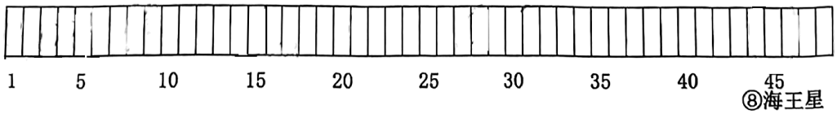
27．观察我们的纸带模型，对比我们平时常见的太阳系八颗行星的图片有什么不同？（写出一个不同点）
其中一个不同点是：_____________________________。
人类对宇宙的探索永无止境。下表是我国探索月球和火星的部分信息。小明研究这些信息，并利用图示和模型来研究太阳系及其成员。
探测器名称 | 嫦娥三号 | 天问一号
探测车名称 | 玉兔号月球车 | 祝融号火星车
发射时间 | 2013年12月2日 | 2020年7月23日
着陆时间 | 2013年12月14日 | 2021年5月15日
着陆方式 | 发动机减速 | 降落伞与发动机减速
28．下列三个天体中，属于行星的是（ ）。
A．太阳 B．月球 C．火星
29．为了降低探测器的着陆速度，发动机会朝着地面方向喷射气体，产生（ ）。
A．反冲力 B．反推力 C．反弹力
30．与嫦娥三号相比，天问一号能通过降落伞来减速着陆，说明火星表面（ ） 。
A．有重力 B．有大气 C．无生命
31．玉兔号月球车上，有一对水平展开的“翅膀”，最主要的功能是（ ）。
A．将光能转化为电能 B．保持月球车的平衡 C．让月球车飞离月面
32．下图所示是月球公转时的三处位置，最可能发生日食现象的月球位置是（ ）。
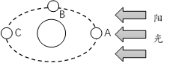
A．A B．B C．C

参考答案
1．太阳
2．0.6794
3．恒星 10万
4．八 水星 木星 水星 地球
5．D
6．B
7．B
8．D
9．D
10．B
11．A
12．B
13．C
14．D
15．B
16．A
17．√
18．×
19．√
20．×
21．√
22．×
23．答：因为行星与太阳之间的距离非常远，无法直接在纸上标注，所以我们可以借助比例尺，将数据进行等比例换算。在处理数据时，我们使用了缩小比例的方法，用1（格）代表150000000000米（1．5亿千米），这样便于在纸上标注。
24．答：还有火星、金星、木星等行星，不定期出现的彗星，夜晚偶尔出现的流星，以及肉眼看不见的小行星、宇宙尘埃等。
25．C 26．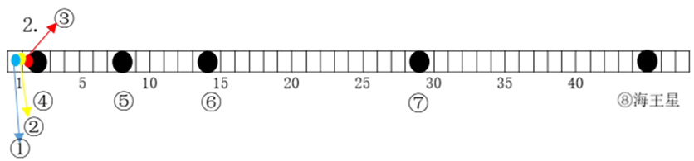 27．不同行星之间的距离并不相同。（答案合理即可）
28．C 29．A 30．B 31．A 32．A

